I. ĐẶT VẤN ĐỀ
1. Lý do chọn sáng kiến:
Trong quá trình dạy học trên lớp, thông qua các bài dạy kỹ năng viết và cách học sinh của tôi sử dụng cấu trúc khi làm các dạng bài tập về kỹ năng viết cả dạng bài tập trắc nghiệm và tự luận, tôi đã phát hiện ra học sinh tôi mắc khá nhiều những lỗi thông thường khi viết câu tự luận và chọn đáp án khi làm các dạng bài trắc nghiệm của kỹ năng viết.
Đối với người học ngoại ngữ nói chung và học sinh ở cấp THCS của tôi nói riêng, việc mắc lỗi khi viết câu hoặc sử dụng cấu trúc khi viết không đúng quy tắc ngữ pháp cũng là điều không thể tránh được và việc giúp học sinh nhận ra những lỗi sai thông thường và biết cách khắc phục trong quá trình rèn kỹ năng viết đóng vai trò rất quan trọng. Khi luyện viết, học sinh thường phải đối mặt với rất nhiều khó khăn để viết được những đoạn văn có sự nhất quán và mạch lạc, vì vậy giáo viên phải là người giúp các em nhận ra những lỗi sai thông thường này để các em khắc phục dần và tiến tới có thể sửa lỗi cho nhau là rất cần thiết.
Với giáo viên tiếng Anh, những người có trách nhiệm chính giúp học sinh hoàn thiện kỹ năng này thì hiệu quả của việc dạy học không chỉ phụ thuộc vào phương pháp dạy kỹ năng viết mà còn phụ thuộc vào kiến thức và kỹ năng ngôn ngữ của giáo viên. Có rất nhiều yếu tố ảnh hưởng tới kết quả học viết của người học, chữa lỗi là một yếu tố quan trọng trong số đó. Chúng ta không thể phủ nhận rằng việc mắc lỗi trong các bài viết là không thể tránh khỏi trong suốt quá trình học. Học sinh càng chú tâm đến bài học thì họ càng muốn sáng tạo và phát triển theo cách hiểu riêng của họ trong quá trình hình thành ngôn ngữ.
Đây là một trong những lý do tại sao số lỗi mà học sinh mắc phải ngày càng tăng nhưng mắc lỗi cũng được xem như một quá trình tích cực. Từ lỗi mắc phải, người học có thể nhận thấy họ viết có đạt yêu cầu hay không và nó cũng giúp giáo viên đánh giá được khả năng của học sinh tại những thời điểm nhất định để giúp các em nhanh tiến bộ. Tuy nhiên, trong quá trình chữa lỗi giáo viên còn vấp phải những phản hồi từ phía học sinh. Điều này có nghĩa là sẽ có sự bất đồng không chỉ giữa giáo viên với học sinh mà chính trong cả học sinh về những lỗi nào mà học sinh thường mắc, cách khắc phục những lỗi đó như thế nào, liệu việc chữa lỗi có tác dụng trong việc giúp học sinh cải thiện kỹ năng viết hay không, phương thức chữa lỗi như thế nào mang lại hiệu quả cao nhất, và chữa lỗi khi nào là hợp lý.
Từ năm học 2021 – 2022 đến nay, thông qua các tiết dạy kỹ năng viết và cho học sinh thực hành làm các bài viết dạng câu hỏi trắc nghiệm hay gặp khi
thi, từ đó qua các tiết chữa bài và sửa lỗi sai cho học sinh tôi đã mạnh dạn đề ra sáng kiến và các cách giải quyết để giảm thiểu sự mắc lỗi thông thường của học sinh tôi khi thực hành kỹ năng viết, đó là lý do tôi chọn sáng kiến: “Một số biện pháp sửa những lỗi thông thường cho học sinh THCS khi viết tiếng Anh” để áp dụng trong các giờ dạy viết Tiếng Anh nói chung và những bài tập luyện kỹ năng viết cho học sinh nói riêng.
2. Mục đích của sáng kiến:
Tại Việt Nam, tiếng Anh ngày càng được chú trọng và là một môn học gây được nhiều hứng thú đối với học sinh. Tuy nhiên, trong quá trình học tiếng Anh, nhiều em học sinh thường hay mắc một số lỗi khi viết. Những lỗi thông thường học sinh mắc phải là do một số nguyên nhân như: thói quen, không nắm vững kỹ năng về văn phạm khi viết câu hoặc trình bày đoạn văn. Học sinh THCS thành phố Hà Nội nói chung và học sinh ở trường THCS Phú Đông nói riêng hầu như không tham khảo nhiều tài liệu về các dạng bài viết, nên vấn đề này xảy ra thường xuyên qua các bài học ở lớp cũng như quá trình làm các bài thi liên quan đến kỹ năng viêt. Học sinh bậc THCS đã học qua kỹ năng viết ở THCS, song kỹ năng này chưa được chú trọng nhiều nên các em thường mắc phải lỗi trong quá trình viết nhiều hơn.
Đôi khi bản thân tôi cũng tạo ra những tình huống có vấn đề trong các dạng bài viết để giúp học sinh nhận biết các lỗi thông thường này, từ đó tôi cùng các em giải quyết những vấn đề các em đang gặp phải, nhằm giúp các em dần khắc phục được những lỗi thông thường khi viết mà các lỗi này đa số học sinh đều mắc phải trong suốt quá trình học và rèn luyện kỹ năng viết qua các dạng bài tập thực hành.
Và đó là mục đích tôi chọn nghiên cứu và vận dụng sáng kiến " Một số biện pháp sửa những lỗi thông thường cho học sinh THCS khi viết tiếng Anh ", nhằm hỗ trợ cho việc học kỹ năng viết của học sinh THCS được hoàn hảo hơn, có chất lượng hơn, giúp các em học sinh khắc phục những lỗi thông thường khi viết tiếng Anh, củng cố thêm kiến thức và kỹ năng sử dụng cấu trúc khi viết, góp phần giúp các em học tập tốt hơn môn tiếng Anh nói chung và kỹ năng viết tiếng Anh nói riêng.
3. Phương pháp nghiên cứu của sáng kiến:
- Qua nhiều năm giảng dạy, tôi nhận thấy việc học tiếng Anh của học sinh ở địa Ba Vì của chúng tôi là khá khó khăn vì như trường THCS Phú Đông nơi tôi công tác thì có khoảng 95% học sinh của trường là con em thuần nông, đó cũng là bước ngoặt đầy thử thách với các thầy cô giáo dạy môn tiếng Anh nói chung, đặc biệt thử thách với thầy cô khi dạy kỹ năng viết thì học sinh thường hay mắc lỗi khi làm các dạng bài viết trong tiếng Anh khi làm dạng bài viết tự luận hoặc không nhận định được lỗi sai khi làm bài tập viết dạng trắc nghiệm.
- Qua quá trình theo dõi việc học và rèn luyện kỹ năng viết của học sinh, tôi chú trọng đến việc học sinh sử dụng từ, cấu trúc ngữ pháp hoặc sắp xếp trật tự các từ loại trong khi thực hành các dạng bài tập về kỹ năng viết, sau đó tôi chọn lọc các lỗi mà các em thường hay mắc phải. Tương tự như vậy, tôi tiến hành ở nhiều lớp cũng với những câu và cấu trúc như nhau để tìm ra cách giải quyết từng lỗi một cách dễ nhớ nhất với học sinh.
- Năm học 2022 - 2023 là năm học tôi tiếp tục áp dụng phương pháp đổi mới trong dạy học và soạn giảng, các dạng bài tập luyện kỹ năng viết được chú trọng nhiều đã tạo cho học sinh cơ hội được làm các dạng bài tập trắc nghiệm về tìm lỗi sai, cách diễn đạt trong các dạng bài viết tự luận. Từ đó giúp cho tôi nhận thấy lỗi trong khi thực hành làm bài tập viết của các em một cách dễ dàng hơn, và học sinh cũng có cơ hội tự sửa lỗi mình mắc phải thông qua sửa lỗi của bạn hoặc làm bài tập thực hành ngay tại lớp qua các hoạt động sau bài viết (Post – writing).
- Giáo viên quan sát, phát hiện, ghi chép lại, tìm cách giải quyết, đôi khi cần phải tham khảo ý kiến đồng nghiệp để tìm ra phương hướng giải quyết phù hợp với nội dung phát hiện được từ phía học sinh để giải quyết và giúp học sinh khắc phục những lỗi sai một cách hợp lí nhất.
4. Tình trạng của giải pháp đã biết:
- Từ phân tích số liệu điều tra và thực tế giảng dạy, chấm bài để tìm lỗi trong các bài viết của học sinh trong suốt quá trình dạy học, bản thân tôi nhận thấy một số thực trạng của vấn đề đưa ra trong sáng kiến kinh nghiệm này như sau:
- Cả giáo viên và học sinh đều có thái độ tích cực với việc chữa lỗi, và đều xem chữa lỗi là một phần tất yếu của quá trình học kỹ năng viết, là một nhân tố quan trọng trong việc cải thiện khả năng viết cho học sinh.
-Tuy chữa lỗi đóng vai trò quan trọng trong rèn kỹ năng viết cho học sinh, mặc dù cả giáo viên và học sinh đều đã cố gắng nhưng kỹ năng viết của học sinh vẫn chưa được cải thiện nhiều. Nguyên nhân là do còn nhiều lỗi chưa được chỉ ra và chữa triệt để sau khi đưa ra đánh giá chung về bài viết của học sinh, vì thế dù học sinh có xem lại cũng không thể hiểu mình sai ở đâu; hoặc còn do ảnh hưởng của việc sử dụng tiếng Việt nên việc sắp xếp từ trong câu tiếng Anh của học sinh còn mắc lỗi.
- Có những lỗi mà cả giáo viên lẫn học sinh đều khó phát hiện ra như lỗi logic, lỗi diễn đạt, hoặc là lỗi dùng từ. Học sinh và giáo viên thường chỉ chú ý đến lỗi chính tả, ngữ pháp hoặc kết cấu khi đánh giá bài viết.
-Trong các phương pháp chữa lỗi thì cả giáo viên và học sinh đều cho rằng giáo viên tự chữa lỗi cho học sinh, học sinh chữa lỗi của học sinh và tự chữa lỗi là phương pháp chính, vì vậy học sinh thường thụ động trong quá trình chữa lỗi.
- Nhìn chung, vẫn còn nhiều vấn đề trong việc chữa lỗi cho các bài viết của học sinh, nhất là với các dạng bài viết trong chương trình học như bài viết thư, lời mời, tường thuật …Do đó để nâng cao chất lượng dạy và học nói chung cũng như nâng cao hiệu quả của việc chữa lỗi trong quá trình học viết, thì việc đưa ra những phương pháp chữa lỗi hiệu quả và phù hợp cần được tìm hiểu và ứng dụng.
5. Giả thuyết khoa học:
Có rất nhiều định nghĩa về lỗi được đưa ra bởi những nhà nghiên cứu nổi tiếng như: Abbort (1981), Edge (1989), McKay (1989), Goldstein (1990), Hubbard (1991), Klassen (1993), Crosling (1996) v.v. Mặc dù họ diễn đạt theo những cách khác nhau nhưng các khái niệm đều có những điểm chung về bản chất và chức năng của lỗi.
Goldstein (1990) định nghĩa lỗi là “một hành động do sự không hiểu biết, thiếu sót, hoặc vô tình sao lãng, lạc khỏi định hướng ban đầu hoặc không đạt được mục đích”
Klassen (1993) đưa ra một định nghĩa đơn giản hơn về lỗi. Theo Klassen, lỗi là “một dạng hoặc cấu trúc mà người bản xứ không thể chấp nhận được vì việc sử dụng không thích hợp”
Trong khi đó, Crosling (1996) đưa ra quan điểm của mình theo hướng coi trọng các tiêu chí “Bất kỳ sự lạc hướng về phương pháp so với thông thường đều được xem là lỗi”
Khi nhắc đến lỗi, một số nhà nghiên cứu có cùng quan điểm rằng không chỉ có người học ngoại ngữ mắc lỗi mà cả người bản xứ cũng mắc lỗi. Người bản xứ thường mắc lỗi ở hai cấp độ “lỗi hình thái” và “lỗi diễn đạt”, lỗi thứ hai là lỗi thường gặp với tần suất cao hơn (McKay, 1984). Vì thế, lỗi nên được xem như là những điều trái với thông thường và không phù hợp. Ta có thể thấy việc mắc lỗi ở tất cả các mức độ ngôn ngữ, từ lỗi về hình thức cho tới diễn đạt.
6. Tính mới của sáng kiến:
Viết là một kỹ năng mà mọi người dù làm bất cứ nghề nghiệp nào cũng sử dụng hàng ngày. Với học sinh, các em đã, đang và sẽ gặp rất nhiều dạng bài viết để hoàn thiện quá trình học tiếng Anh của mình. Tuy nhiên theo Nunan: “Xét trong tất cả các kỹ năng, việc viết một bài viết mạch lạc, trôi chảy và gợi mở chính là điều khó nhất trong việc học ngôn ngữ” (In terms of skills, producing a coherent, fluent and extended piece of writing is probably the most difficult thing there is to do in language); hay việc nhận thấy lỗi sai trong khi làm các bài tập dạng viết trắc nghiệm thì với học sinh còn là cả một vấn đề.
- Trong quá trình học ngoại ngữ cũng như việc thực hành luyện tập kỹ năng viết tiếng Anh với học sinh THCS nói chung và và học sinh của trường THCS Phú Đông của tôi nói riêng, việc mắc lỗi và không nhận ra lỗi sai cũng là một phần không thể tránh được. Khi luyện viết, học sinh thường phải đối mặt với rất nhiều khó khăn để viết được những đoạn văn có sự nhấ quán và mạch lạc, ít mắc lỗi trong việc sử dụng cấu trúc và từ vựng để thành lập câu.
- Việc giúp học sinh phát hiện ra lỗi, biết cách sửa những lỗi thông thường khi thực hành kỹ năng viết để từ đó tránh được những lỗi không đáng có khi luyện tập các dạng bài viết tiếng Anh, đó là vấn đề đặt ra đối với giáo viên tiếng Anh. Với sáng kiến của cá nhân đã áp dụng và thực hiện trong thực tiễn giảng dạy, tôi hy vọng sẽ được các bạn đồng nghiệp và học sinh áp dụng tốt trong quá trình giảng dạy và học tập môn tiếng Anh.
- Phương pháp thực nghiệm trực tiếp được cá nhân tôi áp dụng trong quá trình dạy học của mình có thể thấy kết quả khá khả quan, kết quả đó được cung cấp sau nội dung của sáng kiến tôi trình bày ở phần sau.
- Những tiết học thực tế học sinh tôi được trải nghiệm làm bài tập thực hành, được sửa lỗi cho bạn và tự nhận thấy lỗi sai của minh khi thực hành viết các bài tập tự luận tôi nhận thấy các em rất hào hứng. Từ đó việc tìm lỗi sai khi làm các bài tập trắc nghiệm các em cũng làm tốt dần lên.

II. GIẢI QUYẾT VẤN ĐỀ
1. Cơ sở lý luận
a. Khái niệm “ viết ” trong lý thuyết tiếng
Để có thể tiếp cận phù hợp và hiểu quả trong việc dạy kỹ năng viết thì việc hiểu rõ khái niệm “viết” trong lý thuyết tiếng là cần thiết. Có rất nhiều định nghĩa về “viết”. mỗi nhà ngôn ngữ học thì có những định nghĩa riêng phụ thuộc vào những tiêu chí mà họ xem là quan trọng.
Viết là “hoạt động hình thành chuỗi các biểu tượng được sắp xếp theo quy ước để tạo thành từ và từ được sắp xếp thành câu”. Theo quan điểm này, chúng ta có thể nhận thấy bất kỳ hoạt động nào tạo nên từ/câu, cho dù có nghĩa hay không thì đều được xem là "viết”.
Viết, xét theo bộ môn lý thuyết tiếng thì không đơn giản như khái niệm, mà nó là một quá trình phức tạp mà theo Lannon (1989) có định nghĩa “là quá trình chuyển đổi những chất liệu được khám phá bởi cảm hứng, sự ngẫu nhiên, thử nghiệm và mắc lỗi hay bất kỳ điều gì trong thông điệp mang đầy đủ ý nghĩa – Viết là một quá trình của những quyết định cẩn trọng”.
Khi viết chúng ta biết rằng một văn bản viết là sản phẩm của một cá nhân nhằm mục đích giao tiếp với người khác một cách gián tiếp. Vì thế người viết phải chắc chắn văn bản mình viết không chỉ chính xác mà còn dễ hiểu với người đọc
b. Một số nhân tố cần được xem xét khi viết theo lý thuyết tiếng Tiếng Anh
CÚ PHÁP NỘI DUNG
Cấu trúc câu Sự thích hợp, rõ ràng,
logic, v.v.

NGỮ PHÁP TIẾN TRÌNH VIẾT
Quy tắc thì, Có ý tưởng, viết nháp
Mạo từ, đại từ, v.v. kiểm tra lại
Những ý tưởng
rõ ràng và
HÌNH THỨC: hiệu quả ĐỐI TƯỢNG
TIẾP NHẬN
Viết tay, Người đọc
phát âm,
dấu câu, v.v
KẾT CẤU MỤC ĐÍCH
Các đoạn văn, Lý do viết
Chủ đề Sự mạch lạc, thống nhất

LỰA CHỌN
Từ vựng, thành ngữ, cách diễn đạt
c. Tiến trình viết
- Trước khi viết:
Đây là bước mà người viết thực hiện trước khi viết nháp, bao gồm việc chọn chủ đề, suy nghĩ, ghi chú, thảo luận, sắp xếp ý tưởng, lập dàn ý, thu thập thông tin. (Ví dụ, phỏng vấn, tìm kiếm thông tin trong thư viện, xử lý dữ liệu).
- Viết nháp: Viết nháp là quá trình người viết đưa ý tưởng thành câu, đoạn văn, tập trung vào giải thích, làm rõ ý tưởng và liên kết các ý tưởng.
- Sửa lại: Đây là bước quan trọng để có một văn bản hoàn thiện. Người viết sẽ suy nghĩ về điều mà người đọc mong đợi, người đọc là trung tâm văn bản hướng tới. Ví dụ: trau chuốt lại kết cấu, liên kết các ý tưởng hoặc thêm các liên từ.
- Biên tập: Người viết xem xét lại về hình thức của bài viết như chính tả, ngữ pháp, dấu câu.
Như chúng ta thấy từ quan điểm trên, viết là một quy trình một chiều không liên quan đến người đọc. Reid (1993) cũng đưa ra cùng quan điểm nhưng đưa thêm ba bước nữa của quá trình viết: phản hồi, đánh giá và sau khi viết. Điều này làm cho tiến trình viết của Reid thỏa đáng hơn.
Một cách ngắn gọn, các bước của quá trình viết có thể được minh họa theo sơ đồ sau:
TRƯỚC KHI VIẾT

VIẾT NHÁP

PHẢN HỒI

SỬA LẠI

BIÊN TẬP

ĐÁNH GIÁ

SAU KHI VIẾT
Tóm lại, kỹ năng viết là dạng bài tập mà hai người không cùng làm theo một cách. Tuy nhiên, có những bước cơ bản mà người viết nào cũng phải thực hiện khi làm bài. Mỗi nhà nghiên cứu có những cách khác nhau để minh họa quá trình viết, nhưng tất cả đều đồng nhất viết là một quá trình theo quy tắc “đệ quy”, yêu cầu nỗ lực lớn từ phía người viết.
d. Khái niệm “lỗi” và “chữa lỗi”
* Khái quát về lỗi
- Khái niệm:
Có rất nhiều định nghĩa về lỗi, mặc dù được diễn đạt theo những cách khác nhau nhưng các khái niệm đề có những điểm chung về bản chất và chức năng của lỗi.
Khi nhắc đến lỗi, một số nhà nghiên cứu có cùng quan điểm rằng không chỉ có người học ngoại ngữ mắc lỗi mà cả người bản xứ cũng mắc lỗi. Người bản xứ thường mắc lỗi ở hai cấp độ “lỗi hình thái” và “lỗi diễn đạt”, lỗi thứ hai là lỗi thường gặp với tần suất cao hơn. Vì thế, lỗi nên được xem như là những điều trái với thông thường và không phù hợp. Ta có thể thấy việc mắc lỗi ở tất cả các mức độ ngôn ngữ, từ lỗi về hình thức cho tới diễn đạt.
- Phân loại lỗi:
STT | PHÂN LOẠI | VẤN ĐỀ CHUNG: | VẤN ĐỀ RIÊNG:
11 | Lỗi bao trùm | Luận điểm | Chính tả
22 | Lỗi riêng | Cấu trúc | Cú pháp
33 | Cấu trúc | Căn cứ | Ngữ pháp
44 | Trật tự từ | Sự tương thích và nhất quán | Dấu câu
55 | Kết quả | Sự phù hợp với đối tượng và mục đích
Có nhiều cách phân loại lỗi phụ thuộc vào mục đích của nhà nghiên cứu trong viêc phân tích và sự phù hợp với điều kiện thực tế của việc dạy và học ngôn ngữ đó.
* Khái quát về chữa lỗi:
Chữa lỗi:
Khi đánh giá một bài viết chúng ta có khái niệm “feedback” – ý kiến phản hồi, trong đó có hai thành tố cần phân biệt: “assessment” – đánh giá và “correction” – chữa lỗi.
Về đánh giá, người học chỉ đơn giản được nhận định là thực hiện tốt hay không trong bài đã viết.
Về chữa lỗi, người học tiếp nhận những thông tin chi tiết về bài viết như: giải thích, cung cấp cách viết khác hay hơn. Theo nguyên tắc, chữa lỗi có thể và nên đưa ra thông tin người viết viết đúng cũng như sai và tại sao, nhưng nói chung cả người dạy và người học đều xem khái niệm này là chữa các lỗi sai.
2. Thực trạng:
Trong quá trình giảng dạy nói chung và kỹ năng viết nói riêng, giáo viên thường phải giải quyết những vấn đề như “Lỗi nào cần chữa” và “chữa lỗi sao cho hiệu quả”. có 4 vấn đề cho giáo viên dạy ngôn ngữ cần giải quyết khi gặp lỗi của học sinh trong quá trình viết, đó là “cần chữa cái gì, khi nào, như thế nào và bao nhiêu ”.
Để việc chữa lỗi viết cho học sinh đạt hiệu quả, giáo viên phải nắm được các nguyên tắc chữa lỗi cơ bản trong quá trình dạy kỹ năng viết trên lớp:
- Với bài viết của học sinh không cần đánh dấu lỗi nhưng vẫn xác định được lỗi cần sửa.
- Xác định lỗi một cách cẩn thận và tìm nguyên nhân.
- Tìm những phần mà học sinh đã hoàn thành tốt.
- Ghi lại phần học sinh mắc lỗi
- Thiết lập những ký hiệu chỉ lỗi rõ ràng, dễ hiểu.
- Thường xuyên đưa ra lý do hoặc sửa và loại bỏ lỗi một cách cẩn thận.
- Cuối cùng: xử lý lỗi cẩn thận và tạo thói quen đó cho học sinh.
Giải quyết vấn đề “chữa cái gì, khi nào”, các nhà nghiên cứu thường gợi ý giáo viên nên chọn cách chữa lối ngay lập tức hoặc đến khi gặp lỗi tương tự trong cùng bài học.
Để làm cho vấn đề “nên chữa bao nhiêu” được rõ ràng giáo viên cần có những thủ thuật cơ bản sau đây:
- Thu hút học sinh vào tiến trình chữa bài viết.
- Dùng ít thời gian vào chữa lỗi riêng từng học sinh mà tập trung vào những lỗi thường gặp.
- Chỉ ra những lỗi học sinh vừa mắc phải.
- Chỉ ra vị trí của lỗi
- Chỉ ra loại lỗi
- Cho học sinh cơ hội tự sửa
- Học sinh không thể tự sửa bài thì yêu cầu những học sinh khá hơn sửa giúp.
- Nếu bước trên thất bại giáo viên mới sửa lỗi.
Theo lý thuyết của dạy ngôn ngữ nói chung và tiếng Anh nói riêng, giáo viên cần tuân thủ 3 bước chữa lỗi cơ bản như sau:
Bước 1: Self-correction – Tự chữa lỗi:
Giáo viên chỉ ra lỗi để học sinh tự sửa vì đôi khi học sinh cần được giúp đỡ để nhận diện lỗi trước khi chúng tự chữa.
Bước 2: Peer correction – Học sinh cùng chữa lỗi:
Học sinh làm việc theo cặp hoặc theo nhóm để tìm và chữa lỗi trong bài viết của nhau. Điều này thu hút tất cả học sinh vào quá trình chữa lỗi, tạo cho học sinh thêm hứng thú và tích cực, bớt phụ thuộc vào giáo viên.
Bước 3: Teacher correction – giáo viên chữa lỗi:
Giáo viên tìm ra ý người viết muốn nói qua câu sai và hướng dẫn học sinh cách diễn đạt ý một cách chính xác.
+ Quan hệ giữa lỗi, chữa lỗi với quá trình dạy và học kỹ năng viết:
Từ phân tích số liệu điều tra và đọc, tìm lỗi trong các bài viết của học sinh trong suốt quá trình giảng dạy, tôi nhận thấy một số thực trạng của vấn đề tôi đưa ra trong giải pháp này như sau:
+ Cả giáo viên và học sinh đều có thái độ tích cực với việc chữa lỗi, và đều xem chữa lỗi là một phần tất yếu của quá trình học, là một nhân tố quan trọng trong việc cải thiện khả năng viết cho học sinh.
+ Tuy chữa lỗi đóng vai trò quan trọng trọng kỹ năng viết và mặc dù cả giáo viên và học sinh đều đã cố gắng nhưng kỹ năng viết của học sinh không được cải thiện nhiều. Nguyên nhân do còn nhiều lỗi chưa được chỉ ra và chữa triệt để sau khi đưa ra đánh giá chung về bài viết của học sinh, vì thế dù học sinh có xem lại cũng không thể hiểu mình sai ở đâu.
+ Có những lỗi mà cả giáo viên lẫn học sinh đều khó phát hiện ra như lỗi logic, lỗi diễn đạt, hoặc là lỗi dùng từ.
Ví dụ: Câu đúng: I like reading historical magazine.
Câu sai: I like reading historic magazine.
-> Tính từ historic: nổi tiếng, quan trọng trong lịch sử và historical – thuộc về lịch sử.
->Học sinh và giáo viên thường chỉ chú ý đến lỗi chính tả, ngữ pháp hoặc kết cấu khi đánh giá bài viết.
+ Trong các phương pháp chữa lỗi thì cả giáo viên và học sinh đều cho rằng giáo viên chữa lỗi, học sinh chữa lỗi của học sinh và tự chữa lỗi là phương pháp chính. Học sinh thường thụ động trong quá trình chữa lỗi.
Mắc lỗi là không thể tránh khỏi trong quá trình học, theo cách này người học tạo nên những đặc trưng quan trọng và cần thiết cho việc học ngôn ngữ. Mắc lỗi là cách người học kiểm chứng kiến thức học đã học, qua đó nắm bắt ngôn ngữ đó.
Với giáo viên, việc học sinh mắc lỗi trong quá trình học giúp họ đánh giá được mức độ kiến thức của học sinh, xem xét họ cần học thêm những gì để hoàn thiện.
Việc chữa lỗi cũng có tác động tích cực tới quá trình dạy và học ngôn ngữ. Người học qua việc tự chữa lỗi của mình, chữa lỗi của bạn cùng học và lắng nghe chữa lỗi của giáo viên có thể tiến bộ nhanh hơn. Nhất là kỹ năng viết đòi hỏi độ chính xác cao về ngôn từ và diễn đạt.
3. Giải pháp – Biện pháp:
* Đối với giáo viên:
Các bước trong quá trình đánh giá bài viết của học sinh:
- Xác định “Lỗi nào cần chữa”:
Chữa tất cả các lỗi trong bài viết của học sinh không thực sự cần thiết. Giáo viên nên lựa chọn những điểm quan trọng – điều này phụ thuộc vào mục tiêu ngôn ngữ mà bài học hướng tới. Điều này yêu cầu giáo viên phải xác định những lỗi trong bài viết thuộc lỗi bao quát hay lỗi nhỏ và hướng dẫn học sinh.
Khi học sinh nắm được các loại lỗi thường gặp học sinh sẽ xác định được lỗi trong bài viết của mình thuộc loại nào. Học sinh thường dễ phát hiện ra lỗi ngữ pháp hơn lỗi ngữ nghĩa, lỗi dùng từ hay logic.
- Xác định “Nên chữa bao nhiêu lỗi”:
Giáo viên có thể quyết định chỉ chữa những lỗi cơ bản và nghiêm trọng để không làm học sinh chán nản vì có quá nhiều lỗi trong bài viết của mình. Tuy nhiên, việc nên chữa bao nhiêu lỗi cũng phụ thuộc vào đối tượng học sinh. Vì một số học sinh thấy xấu hổ khi nhận được bài viết quá nhiều lỗi trong khi một số khác không hài lòng nếu bài viết nhận lạ chỉ có nhận xét chung chung như “bài làm tốt”.
- Hình thành “Phương pháp chữa lỗi”:
Sử dụng ký hiệu khi chữa bài: Phương pháp này chứng minh được sự thuận tiện vì giáo viên không phải viết đầy đủ cả từ, cụm từ vào bài viết, đặc biệt là khi số lượng bài nhiều.
- Ký hiệu sử dụng khi chữa bài và ý nghĩa:
GR: Grammar – Ngữ pháp
Voc: Vocabulary – Từ vựng
Sp: Spelling error – Chính tả
P: Punctuation error – Lỗi dấu câu
V: Verb tenses errors – Lỗi về thì
W.O: Wrong word order – Sai trật tự từ
W.W : Wrong word used – Dùng từ sai
Agr: Agreement – Đồng ý
Y upside down (chữ y ngược): word missing - Thiếu từ
!: Careless error – Lỗi bất cẩn
: Good, well done – Bài làm tốt
?: I don’t understand – Khó hiểu
Prep: Preposition – Giới từ
: Good point – Đúng/ hay
Cap: Capitalizing this word – Lỗi viết hoa
( ): Unnecessary word – Từ không cần thiết
Φ: Omitting this word – Lược bỏ từ này
- Đưa ra phản hồi một cách thận trọng: Đưa ra phản hồi đóng vai trò quan trọng trong việc khuyến khích học sinh đọc lại bài và ham học hơn trong quá trình học. Bên cạnh việc chỉ ra lỗi thì giáo viên cũng nên khuyến khích, khen ngợi những điều mà học sinh cố gắng thể hiện trong bài viết.
- Sử dụng bút khác màu mực: Giáo viên thường sử dụng bút đỏ khi chữa bài để học sinh dễ nhận thấy. Nhưng nếu giáo viêc dùng bút đỏ để gạch mọi lỗi trong bài viết thì khi học sinh nhìn vào sẽ có cảm giác choáng ngợp, hụt hẫng, điều đó làm cho học sinh thấy chúng không thể viết tốt và chúng không muốn phải nhận bài viết như thế, hậu quả là chúng không muốn viết nữa. Việc chữa bài viết không đơn thuần là chỉ ra đúng sai mà còn để khuyến khích học sinh thể hiện và tự sửa lỗi. Giáo viên nên dùng bút khác màu mực của bài viết để chữa hoặc dùng bút chì để sửa bài để giúp học sinh hiểu là giáo viên đang đưa ra gợi ý.
- Đánh dấu vào bên lề bài viết để học sinh nhận ra chỗ mắc lỗi: Cách này áp dụng khi học sinh quen với các ký hiệu lỗi. Học sinh có thể tự tìm ra lỗi trong dòng hoặc câu có ký hiệu.
Các bước sau khi đánh giá bài viết của học sinh:
+ Tổ chức nhận xét chung sau khi chấm bài:
Học sinh sẽ học được nhiều hơn nếu giáo viên có thời gian chữa bài trên lớp sau khi chấm. Học sinh có thể tránh mắc những lỗi tương tự trong bài viết của mình khi nghe nhận xét về các bài viết khác. Có những lỗi về diễn đạt giáo viên cũng không thể viết vào trong bài viết thì trong quá trình chữa bài học sinh sẽ nghe được nhiều hơn.
+ Cung cấp cho học sinh những nguyên tắc viết cơ bản và bài tập liên quan tới lỗi học sinh thường mắc phải:
Giáo viên có thể cung cấp những bảng ghi nhớ ngắn (ví dụ như cấu trúc viết một bức thư chỉ đường mời bạn đến nhà chơi) hoặc bài tập tìm lỗi để học sinh luyện tập.
* Đối với học sinh:
Thay đổi thái độ của học sinh với việc chữa lỗi:
- Trước đây, nhiểu giáo viên nghĩ rằng mắc lỗi là một điều không tốt. Với họ, việc đó chỉ ra rằng học sinh đó ngu dốt hoặc lười biếng, và trong một số trường hợp giáo viên đổ lỗi cho học sinh là không chú ý hoặc không làm bài tập cẩn thận. Giáo viên có thể chỉ nói “Sit down” và không chú ý đến học sinh đó như thể học sinh đó đã làm gì sai trái.
- Tuy nhiên, theo phương pháp tiếp cận mới, học sinh mắc lỗi có nghĩa là các em đang cố gắng tìm ra cách diễn đạt mới, chúng học lý thuyết kết hợp với thực hành.Viết là một quá trình chứ không thể yêu cầu học sinh đúng ngay từ khi bắt đầu. Phải làm cho học sinh hiểu chữa lỗi được xem như một trong những cách giúp chúng hoàn thiện kỹ năng, là một phần quan trọng, hữu ích trong quá trình học. Điều này giúp học sinh tự tin và cân bằng hơn về mặt tâm lý trước khi bước vào hoạt động viết.
Nhấn mạnh tầm quan trọng của việc đọc lại bài và chữa lỗi:
- Chữa lỗi là cần thiết, nó không phải là một vấn đề. Học sinh cần thấy đó là một nhu cầu thiết yếu trong khi học kỹ năng viết. Việc chữa lỗi khi học sinh cố gắng hêt sức cho bài viết thường không mấy khuyến khích được học sinh.
- Giải pháp thích hợp là biến việc chữa lỗi thành hoạt động trong lớp học. Để học sinh chủ động tham gia vào quá trình hoàn thiện bài viết của mình cũng là một phương pháp khuyến khích học sinh sử dụng Tiếng Anh mà bớt lo lắng về việc sẽ mắc lỗi. Nâng cao nhận thức của học sinh về việc đọc lại bài và chữa lỗi sẽ giúp chúng chú ý hơn đến việc chữa bài viết của mình và của các bạn.
- Để giúp học sinh nâng cao nhận thức thì chính giáo viên cũng cần nhận thức đúng và đưa ra một số quy tắc khi thảo luận, có thể cho thêm điểm cộng cho học sinh có nhận xét chính xác về bài viết của các bạn trong quá trình chữa bài trên lớp.
+ Hướng dẫn học sinh cách tìm và chỉ ra lỗi:
Sử dụng hệ thống ký hiệu khi chữa lỗi thực sự mang lại hiệu quả, điều đó khuyến khích học sinh tự chữa bài và chữa bài của các bạn khác. Giáo viên cần đưa ra hướng dẫn ró ràng và hệ thống ký hiệu ngay khi bắt đầu dạy viết.
+ Áp dụng hoạt động viết nháp nhiều lần:
Viết nháp nhiều lần được xem như là cách hiệu quả để chữa lỗi. Phương pháp này thúc đẩy học sinh tham gia vào quá trình chữa lỗi. Để thực hiện hoạt động này cần theo một số bước sau:
- Hướng dẫn học sinh những lỗi cần tìm trong mỗi lần viết nháp:
Trong hoạt động này học sinh được yêu cầu viết 3 bản để bản cuối cùng hoàn thiện nhất có thể. Mối lần viết học sinh cần chú ý các loại lỗi theo bảng sau:
 | Lần 1 | Lần 2 | Lần 3
Lỗi cần chú ý | Kiểm tra cấu trúc và logic của bài viết | Chú ý đến cách dùng từ, ngữ pháp, hình thưc… | Tìm tất cả các lỗi có thể
- Chấm điểm cộng cho những học sinh có khả năng tìm và chỉ ra lỗi trong các bài viết:
Điểm cộng có thể khuyến khích học sinh tham gia vào hoạt động chữa lỗi giúp bạn hoàn thiện bài viết.
- Đánh giá tiến bộ của học sinh qua mỗi bài viết nháp:
Giáo viên cũng có thể nhận thấy sự tiến bộ của học sinh qua mỗi bài viết, và cũng có thể cho điểm cộng với những học sinh thể hiện chuyển biến đáng kể.
4. Kết quả thu được qua khảo nghiệm, giá trị khoa học của vấn đề nghiên cứu.
- Số liệu thực tế qua việc áp dụng phương pháp thực nghiệm của sáng kiến: (Áp dụng với các lớp 6A, 6B, 6C (2021 – 2022) trường THCS Phú Đông:
- Sáng kiến kinh nghiệm được thực hiện để chỉ ra và phân tích một số lỗi thường gặp cho học sinh của trường THCS Phú Đông ở các lớp tôi dạy từ năm học 2021 – 2022, có thể được đánh giá qua một số bảng số liệu thực tế như sau:
- Kiểm tra kỹ năng viết bằng 1 bài kiểm tra 20 phút sau khi học xong unit 2 - My home (SGK Tiếng Anh 6 thí điểm – Write an e- mail to Nick. Tell him about your idea for the new room of the Crazy House Hotel với độ dài thư từ 40 đến 50 từ). Kết quả phân tích các lỗi mắc phải như sau:
Lớp | Lỗi | Ngữ pháp | Từ vựng | Chính tả
6A | 06 - 10 lỗi | 5 h/s | 10h/s | 7h/s
6B | 10 - 17 lỗi | 12h/s | 11h/s | 10h/s
6C | 13 - 19 lỗi | 15h/s | 17h/s | 17h/s
- Phân tích số liệu ta thây đầu năm học lớp 6, mà kỹ năng viết của học sinh chưa đồng đều và còn yếu với tỉ lệ hơn 40% mắc trên 9 lỗi. Đặc biệt kết quả chấm điểm bài viết chỉ có 25% học sinh đạt kết quả trên trung bình.
- Kiểm tra kỹ năng tìm lỗi bằng bài tập tìm và chữa lỗi 10 câu trong 15 phút với 15 học sinh ở trình độ khác nhau ở lớp 6A, theo kết quả kiểm tra thấy kết quả như sau:
Học sinh | Phát hiện 1-4 lỗi | Phát hiện 5-8 lỗi | Phát hiện 9-10 lỗi
Yếu | 0/5 h/s | 2/5 h/s | 3/5 h/s
TB | 3/5 h/s | 2/5 h/s | 0/5 h/s
Khá/ giỏi | 2/5 h/s | 3/5 h/s | 0/5 h/s
- Qua kiểm tra tôi thấy rằng kỹ năng tìm và chữa lỗi không hoàn toàn phụ thuộc vào nền tảng ngữ pháp và từ vựng mà do khả năng vận dụng ngôn ngữ đó vào thực tế.
- Trong những tiết học viết trong học kỳ II (năm học 2021 – 2022) áp dụng những biện pháp đã nêu trong phần 3 của SKKN, khả năng tìm và chữa lỗi của học sinh đã có những cải thiện đáng kể qua từng bài kiểm tra trong suốt quá trình học.
- Kỹ năng tìm lỗi “Error Identifitaction” trong tổng học sinh được kiểm tra có của lớp 6A, có 70% h/s phát hiện ra hơn 50% số lỗi trong bài viết được yêu cầu tìm lỗi.
- Tiếp tục áp dụng giải pháp trong các tiết dạy Kỹ năng viết của năm học 2022 - 2023, qua theo dõi hoạt động nhóm ở cả 3 lớp 6A, 7B, 7C thì có 50% số học sinh trong nhóm có khả năng chữa bài viết chung của nhóm trong quá trình thảo luận:
- Kết quả các bài viết kiểm tra sau các tiết học viết của 5 nhóm bất kỳ trong học kỳ I năm học 2022 – 2023 ở 3 lớp 6A, 7B, 7C (với tổng số 12 bài viết) như sau:
Lỗi | Ngữ pháp | Từ vựng | Chính tả
0-4 lỗi | 15 bài | 15 bài | 17 bài
5-8 lỗi | 15 bài | 17 bài | 12 bài
9-12 | 5 bài | 2 bài | 8 bài
Trên 12 lỗi | - bài | 3 bài | 3 bài
- Kết quả thu được qua việc áp dụng phương pháp thực nghiệm của sáng kiến: (Áp dụng với các lớp 6A, 6B, 6C (2021 – 2022) và các lớp 6A, 7B, 7C (2022 -2023) trường THCS Phú Đông:
Năm học 2021 – 2022:
Lớp | Sĩ số | Số HS mắc lỗi | Số HS khắc phục được lỗi
6A | 32 | 21 | 10
6B | 32 | 25 | 9
6C | 32 | 23 | 6

Năm học 2022 – 2023:
Lớp | Sĩ số | Số HS mắc lỗi | Số HS khắc phục được lỗi
6A | 34 | 8 | 7
7B | 32 | 11 | 9
7C | 32 | 15 | 10

III. KẾT LUẬN VÀ KHUYẾN NGHỊ
1. Kết luận
* Ưu điểm:
- Nhìn chung, vẫn còn nhiều vấn đề trong việc chữa lỗi cho các bài viết của học sinh, nhất là học sinh THCS với các dạng bài viết trong chương trình học như bài viết thư, lời mời, đoạn văn, tường thuật …Do đó, để nâng cao chất lượng dạy và học nói chung cũng như nâng cao hiệu quả của việc chữa lỗi trong quá trình học viết Tiếng Anh của học sinh, thì việc đưa ra những phương pháp chữa lỗi hiệu quả và phù hợp cần được tìm hiểu và ứng dụng.
- Với việc tổng hợp, phân tích các lỗi thường gặp trong các bài viết của học sinh và áp dụng một số phương pháp chữa lỗi, tôi đã phần nào giúp học sinh hiểu rõ những khó khăn trong quá trình học viết, đồng thời gợi ý cho các bạn đồng nghiệp và học sinh một số cách chữa lỗi hiệu quả để làm cho bài học đạt kết quả mong muốn.
- Kết quả thực hành kỹ năng viết của học sinh các lớp 6A, 6B, 6C tôi áp dụng giải pháp này sau 12 tiết viết của năm học 2021 – 2022 chưa thực sự đạt tới mức hoàn thiện vì học sinh ở 3 lớp có nhiều em gặp khá nhiều khó khăn trong học tập bộ môn Tiếng Anh. Tuy nhiên bước đầu thấy rằng nếu tích cực thay đổi nội dung cũng như phương pháp giảng dạy bộ môn thì sẽ mang lại những hiệu quả nhất định và thực hiện được mục tiêu cuối cùng của việc học ngôn ngữ đó là sử dụng ngôn ngữ trong cuộc sống và công việc. trong năm học 2022 – 2023 được tiếp tục phụ trách dạy 3 lớp 6A, 7B, 7C của trường THCS Phú Đông, cá nhân tôi lại tiếp tục hoàn thiện và ứng dụng sáng kiến của mình từ năm học trước vào các tiết dạy của năm học này thì thấy có hiệu quả tích cực hơn hẳn so với năm trước cả về chất lượng và số lượng.
- Học sinh được thực hành phát hiện, sửa lỗi cho bạn trong các bài thực hành viết, được phản hồi ý kiến cá nhân qua việc sửa lỗi của giáo viên trong các bài luyện kỹ năng viết (cả tự luận và trắc nghiệm) đã giúp các em dần dần tránh được những lỗi sai thông thường các em hay mắc phải khi luyện tập kỹ năng viết tiếng Anh.
* Hạn chế:
- Là sáng kiến của cá nhân thực hiện lần đầu tiên nên chưa lường hết được những khó khăn trong quá trình thực hiện và áp dụng giải pháp.
- Giáo viên phải mất khá nhiều thời gian cho việc chuẩn bị các dạng bài tập phù hợp với nhóm năng lực của học sinh để các em dần nhận biết những lỗi các em hay mắc phải và biết cách khắc phục ở những bài tập sau.
- Trong quá trình thực hiện vẫn có những cá nhân học sinh chưa thực sự tích cực tham gia các hoạt động được giáo viên giao.
* Khả năng áp dụng của sáng kiên:
- Xuất phát từ thực tế giảng dạy ở các lớp của trường THCS Phú Đông trong năm học 2022 – 2023 và một số kinh nghiệm rút ra từ những năm học trước tôi đã áp dụng một số phương pháp đổi mới nhằm giúp học sinh nhận biết và sửa những lỗi sai thông thường khi làm các dạng bài tập viết câu (trắc nghiệm và tự luận) của Tiếng Anh nhằm thu hút học sinh trong việc thực hiện các nhiệm vụ học tập trên lớp, đặc biệt giúp các em tránh được những lỗi sai thông thường khi viết Tiếng Anh.
- Sau khi vận dụng thành công sáng kiến này, tôi đã trao đổi cùng với các giáo viên bộ môn trong tổ Tiếng Anh của trường THCS Phú Đông. Các giáo viên trong tổ cũng nhận thấy vấn đề tôi nêu ra là sát thực tế và cũng là những lỗi mà học sinh bậc THCS thường mắc phải khi thực hành kỹ năng viết. Qua các tiết dự giờ, thao giảng các đồng chí giáo viên trong tổ cũng đồng ý với cách giải quyết vấn đề của tôi. Các đồng chí cũng đồng tình theo định hướng giải quyết và phương pháp chữa lỗi cho học sinh trong thực hành kỹ năng viết của tôi.
- Với kết quả đã đạt được, tôi sẽ tiếp tục vận dụng sáng kiến này cho những năm học tiếp theo và hy vọng sẽ đạt được những kết quả khả quan hơn.
- Từ kết quả này, tôi sẽ nhân rộng mô hình và phát hiện ra nhiều lỗi sai thông thường của học sinh để tìm hướng khắc phục nhằm nâng cao chất lượng dạy và học nói chung và sữa chữa lỗi ở môn Tiếng Anh nói riêng nhằm mục đích giúp các em học sinh ở địa bàn của tôi công tác viết đúng hơn. Giúp các em tự tin hơn khi làm các dạng bài tập viết Tiếng Anh cùng với các bạn trong lớp, giúp các em có khả năng tự biết nhận ra lỗi sai khi viết dạng bài tự luận và nhận biết lỗi sai trong các dạng bài trắc nghiệm ở các đề thi.
- Hiệu quả thu được từ sáng kiến:
Sáng kiến cá nhân của tôi được thực hiện để chỉ ra và phân tích một số lỗi thường gặp cho học sinh các lớp do cá nhân tôi phụ trách nói riêng và học sinh trường THCS nói chung, trong khi học kỹ năng viết, cũng như cung cấp một số phương pháp chữa lỗi hiệu quả cho đồng nghiệp môn Tiếng Anh trong quá trình dạy kỹ năng viết.
2. Khuyến nghị.
- Tiếng Anh ngày càng trở nên phổ biến và cần thiết trong cuộc sống hiện đại ngày nay, là một môn học quan trọng đối với học sinh THCS. Chính vì lẽ đó tôi hy vọng sự đầu tư và quan tâm hơn nữa của các cấp lãnh đạo ngành và Nhà nước trong việc trang bị cơ sở vật chất (phòng bộ môn, đồ dùng dạy học...) cũng như việc nâng cao trình độ chuyên môn cho các thầy cô giáo để giúp cho chúng tôi ngày càng hoàn thiện hơn, chất lượng giảng dạy môn tiếng Anh được tốt hơn, mục đích cuối cùng là giúp cho các em học sinh học tốt hơn nữa môn tiếng Anh cấp THCS .
- Các thầy cô giáo bộ môn cần quan tâm hơn nữa đến việc phát hiện và sửa chữa kịp thời các lỗi trên để các em tiến bộ hơn, học sinh khi thực hành các dạng bài tập viết đỡ mắc lỗi sai hơn.
- Ngoài ra học sinh cần mua thêm sách tham khảo, sách văn phạm, sách bài tập để học sinh có điều kiện đọc thêm để khắc phục những lỗi thông thường khi giao tiếp Tiếng Anh.
- Báo cáo bộ phận chuyên môn nhà trường, tổ chuyên môn để thực hiện áp dụng sáng kiến trong quá trình dạy học đạt hiệu quả tích cực.
* Lêi kÕt:
Trong quá trình viết và vận dụng sáng kiến chắc chắn còn có những hạn chế và thiếu sót nhất định, tôi rất mong sự góp ý của quý thầy cô giáo và đồng nghiệp để sáng kiến được hoàn thiện hơn.
T«i xin ch©n thµnh c¶m ¬n!
* Lời cam đoan:
Tôi xin cam đoan đề tài này do tôi tự thực hiện, không sao chép, tái bản của ai. Nếu lời cam đoan trên là sai tôi xin hoàn toàn chịu trách nhiệm

Phú Đông, ngày 05 tháng 4 năm 2023
Người thực hiện

Chu Thị Hòa

DANH MỤC TÀI LIỆU THAM KHẢO
1.Khái niệm về lỗi của các nhà nghiên cứu nổi tiếng như: Abbort (1981), Edge (1989), McKay (1989), Goldstein (1990), Hubbard (1991), Klassen (1993), Crosling (1996), Goldstein (1990),Klassen (1993),Crosling (1996)
2.The National Curriculum in England (Department for Education)
3.Writing Skills Training – By Dr. Alvin Pang – RELC
4. Sách giáo khoa Tiếng Anh lớp 6 – Bộ Giáo dục và Đào tạo.
5. Sách giáo khoa Tiếng Anh lớp 6 – English Discovery
6. Sách giáo khoa Tiếng Anh lớp 7 – English Discovery.

CỘNG HOÀ XÃ HỘI CHỦ NGHĨA VIỆT NAM
Độc lập - Tự do - Hạnh phúc

ĐƠN YÊU CẦU CÔNG NHẬN SÁNG KIẾN

Kính gửi: - Hội đồng sáng kiến kinh nghiệm trường THCS Phú Đông.
- Hội đồng sáng kiến kinh nghiệm huyện Ba Vì

Họ và tên | Ngày tháng năm sinh | Nơi công tác | Chức danh | Trình độ chuyên môn | Tên sáng kiến
Chu Thị Hòa | 01/11/1975 | Trường THCS Phú Đông | Giáo Viên | Đại học sư phạm môn Tiếng Anh | Một số biện pháp sửa những lỗi thông thường cho học sinh THCS khi viết Tiếng Anh.

Là tác giả đề nghị xét công nhận sáng kiến “Một số biện pháp sửa những lỗi thông thường cho học sinh THCS khi viết Tiếng Anh.”
- Lĩnh vực áp dụng sáng kiến : môn Tiếng Anh trường THCS
- Ngày sáng kiến được áp dụng lần đầu: ngày 20/10/2021 tại lớp 7A Trường THCS Phú Đông - Ba Vì - Hà Nội
- Mô tả bản chất của sáng kiến:
* Tình trạng của giải pháp đã biết:
Từ phân tích số liệu điều tra và thực tế giảng dạy, chấm bài để tìm lỗi trong các bài viết của học sinh trong suốt quá trình dạy học, bản thân tôi nhận thấy một số thực trạng của vấn đề đưa ra trong sáng kiến kinh nghiệm này như sau:
- Cả giáo viên và học sinh đều có thái độ tích cực với việc chữa lỗi, và đều xem chữa lỗi là một phần tất yếu của quá trình học kỹ năng viết, là một nhân tố quan trọng trong việc cải thiện khả năng viết cho học sinh.
- Tuy chữa lỗi đóng vai trò quan trọng trong rèn kỹ năng viết cho học sinh, mặc dù cả giáo viên và học sinh đều đã cố gắng nhưng kỹ năng viết của học sinh vẫn chưa được cải thiện nhiều. Nguyên nhân là do còn nhiều lỗi chưa được chỉ ra và chữa triệt để sau khi đưa ra đánh giá chung về bài viết của học sinh, vì thế dù học sinh có xem lại cũng không thể hiểu mình sai ở đâu; hoặc còn do ảnh hưởng của việc sử dụng tiếng Việt nên việc sắp xếp từ trong câu tiếng Anh của học sinh còn mắc lỗi.
- Có những lỗi mà cả giáo viên lẫn học sinh đều khó phát hiện ra như lỗi logic, lỗi diễn đạt, hoặc là lỗi dùng từ. Học sinh và giáo viên thường chỉ chú ý đến lỗi chính tả, ngữ pháp hoặc kết cấu khi đánh giá bài viết.
- Trong các phương pháp chữa lỗi thì cả giáo viên và học sinh đều cho rằng giáo viên tự chữa lỗi cho học sinh, học sinh chữa lỗi của học sinh và tự chữa lỗi là phương pháp chính, vì vậy học sinh thường thụ động trong quá trình chữa lỗi.
- Nhìn chung, vẫn còn nhiều vấn đề trong việc chữa lỗi cho các bài viết của học sinh, nhất là với các dạng bài viết trong chương trình học như bài viết thư, lời mời, tường thuật …Do đó để nâng cao chất lượng dạy và học nói chung cũng như nâng cao hiệu quả của việc chữa lỗi trong quá trình học viết, thì việc đưa ra những phương pháp chữa lỗi hiệu quả và phù hợp cần được tìm hiểu và ứng dụng.
- Thông tin cần được bảo mật: Không có.
- Điều kiện để áp dụng sáng kiến.
+ Áp dụng cho môn tiếng Anh khối 6, 7.
+ Có sự chấp thuận của ban giám hiệu nhà trường.
+ Chi phí làm những mô hình, thí nghiệm nhỏ ( có thể tận dụng vận dụng tái chế đã qua sử dụng )
- Đánh giá lợi ích thu được hoặc dự kiến có thể thu được do áp dụng sáng kiến theo ý kiến của của tổ chức, cá nhân đã tham gia áp dụng sáng kiến lần đầu, kể cả áp dụng thử
- Nhìn chung, vẫn còn nhiều vấn đề trong việc chữa lỗi cho các bài viết của học sinh, nhất là học sinh THCS với các dạng bài viết trong chương trình học như bài viết thư, lời mời, đoạn văn, tường thuật …Do đó, để nâng cao chất lượng dạy và học nói chung cũng như nâng cao hiệu quả của việc chữa lỗi trong quá trình học viết Tiếng Anh của học sinh, thì việc đưa ra những phương pháp chữa lỗi hiệu quả và phù hợp cần được tìm hiểu và ứng dụng.
- Với việc tổng hợp, phân tích các lỗi thường gặp trong các bài viết của học sinh và áp dụng một số phương pháp chữa lỗi, tôi đã phần nào giúp học sinh hiểu rõ những khó khăn trong quá trình học viết, đồng thời gợi ý cho các bạn đồng nghiệp và học sinh một số cách chữa lỗi hiệu quả để làm cho bài học đạt kết quả mong muốn.
- Kết quả thực hành kỹ năng viết của học sinh các lớp 7A, 7B, 7C tôi áp dụng giải pháp này sau 12 tiết viết của năm học 2021 – 2022 chưa thực sự đạt tới mức hoàn thiện vì học sinh ở 3 lớp có nhiều em gặp khá nhiều khó khăn trong học tập bộ môn Tiếng Anh. Tuy nhiên bước đầu thấy rằng nếu tích cực thay đổi nội dung cũng như phương pháp giảng dạy bộ môn thì sẽ mang lại những hiệu quả nhất định và thực hiện được mục tiêu cuối cùng của việc học ngôn ngữ đó là sử dụng ngôn ngữ trong cuộc sống và công việc. trong năm học 2022 - 2023 được tiếp tục phụ trách dạy 3 lớp 6A, 7B, 7C của trường THCS Phú Đông, cá nhân tôi lại tiếp tục hoàn thiện và ứng dụng sáng kiến của mình từ năm học trước vào các tiết dạy của năm học này thì thấy có hiệu quả tích cực hơn hẳn so với năm trước cả về chất lượng và số lượng.
- Học sinh được thực hành phát hiện, sửa lỗi cho bạn trong các bài thực hành viết, được phản hồi ý kiến cá nhân qua việc sửa lỗi của giáo viên trong các bài luyện kỹ năng viết (cả tự luận và trắc nghiệm) đã giúp các em dần dần tránh được những lỗi sai thông thường các em hay mắc phải khi luyện tập kỹ năng viết tiếng Anh.
- Sáng kiến cá nhân của tôi được thực hiện để chỉ ra và phân tích một số lỗi thường gặp cho học sinh các lớp do cá nhân tôi phụ trách nói riêng và học sinh trường THCS nói chung, trong khi học kỹ năng viết, cũng như cung cấp một số phương pháp chữa lỗi hiệu quả cho đồng nghiệp môn Tiếng Anh trong quá trình dạy kỹ năng viết.
- Danh sách những người đã tham gia áp dụng thử hoặc áp dụng sáng kiến lần đầu (nếu có):
STT | Họ và tên | Nơi công tác | Chức danh | Nội dung công việc hỗ trợ
1 | Học sinh khối 6,7 | Trường THCS Phú Đông | Học sinh | Tham gia áp dụng sáng kiến

Tôi xin cam đoan mọi thông tin nêu trong đơn là trung thực, đúng sự thật và hoàn toàn chịu trách nhiệm trước pháp luật.

Phú Đông, ngày 05 tháng 04 năm 2023
Người nộp đơn

Chu Thị Hòa


UBND HUYỆN BA VÌ
TRƯỜNG THCS PHÚ ĐÔNG

SÁNG KIẾN KINH NGHIỆM

MỘT SỐ BIỆN PHÁP SỬA NHỮNG LỖI THÔNG THƯỜNG
CHO HỌC SINH THCS KHI VIẾT TIẾNG ANH

Tác giả: Chu Thị Hòa
Chức vụ: Giáo viên
Đơn vị công tác: Trường THCS Phú Đông
Lĩnh vực/ Môn: Tiếng Anh

NĂM HỌC 2022- 2023

MỤC LỤC
I. ĐẶT VẤN ĐỀ 1
1. Lý do chọn sáng kiến: 1
2. Mục đích của sáng kiến: 2
3. Phương pháp nghiên cứu của sáng kiến: 2
4. Tình trạng của giải pháp đã biết: 3
5. Giả thuyết khoa học: 4
6. Tính mới của sáng kiến: 4
II. GIẢI QUYẾT VẤN ĐỀ 5
1. Cơ sở lý luận 5
2. Thực trạng: 8
3. Giải pháp – Biện pháp: 10
4. Kết quả thu được qua khảo nghiệm, giá trị khoa học của vấn đề nghiên
cứu. 14
III. KẾT LUẬN VÀ KHUYẾN NGHỊ 15
1. Kết luận 15
2. Khuyến nghị. 17

DANH MỤC TÀI LIỆU THAM KHẢO

MỘT SỐ HÌNH ẢNH MINH HỌA

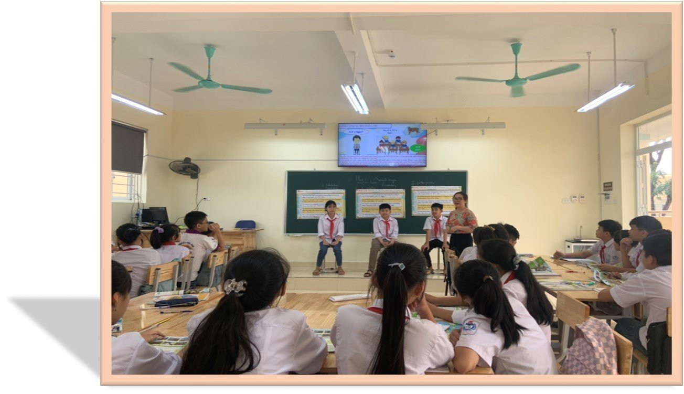

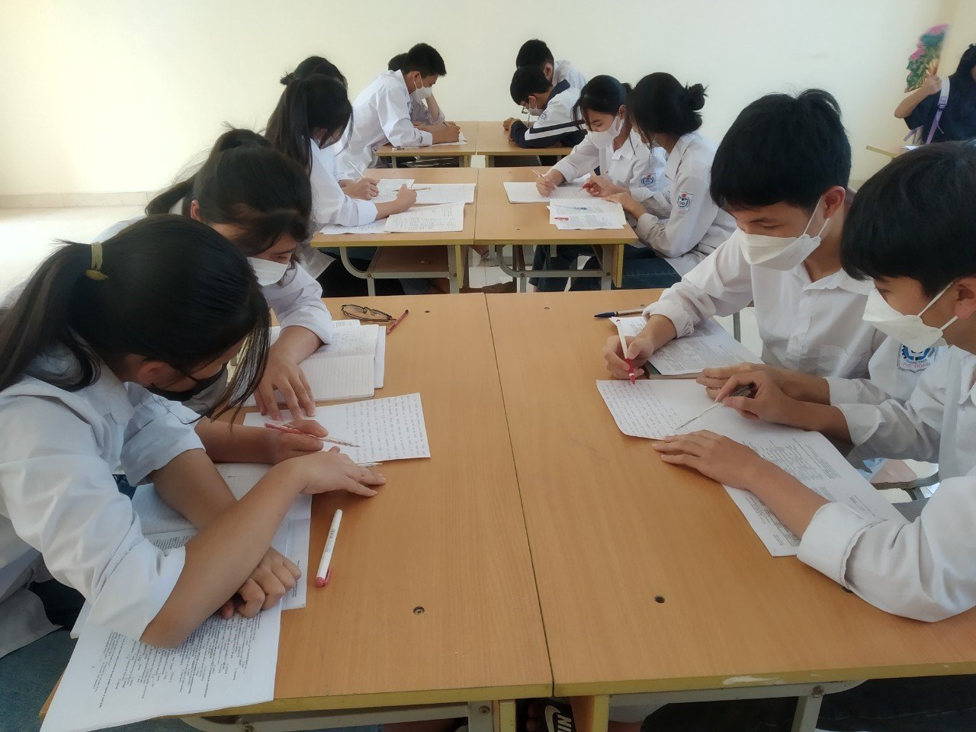

Hình ảnh tiết chữa lỗi viết của lớp 6A

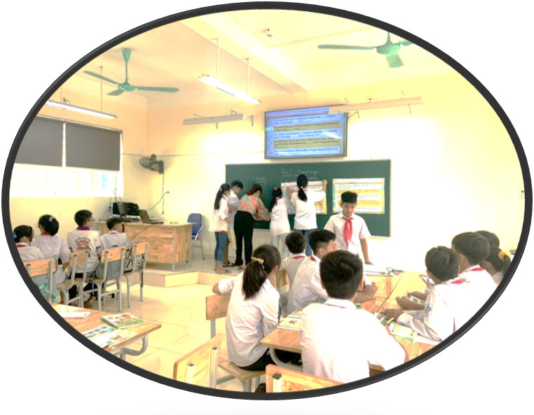

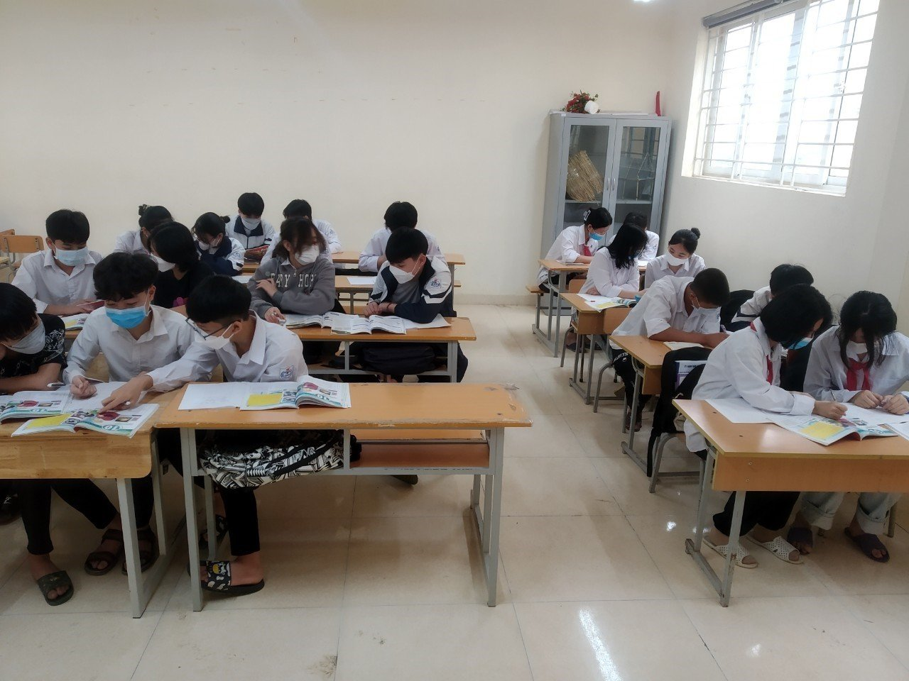

Hình ảnh tiết chữa lỗi viết của lớp 7A

